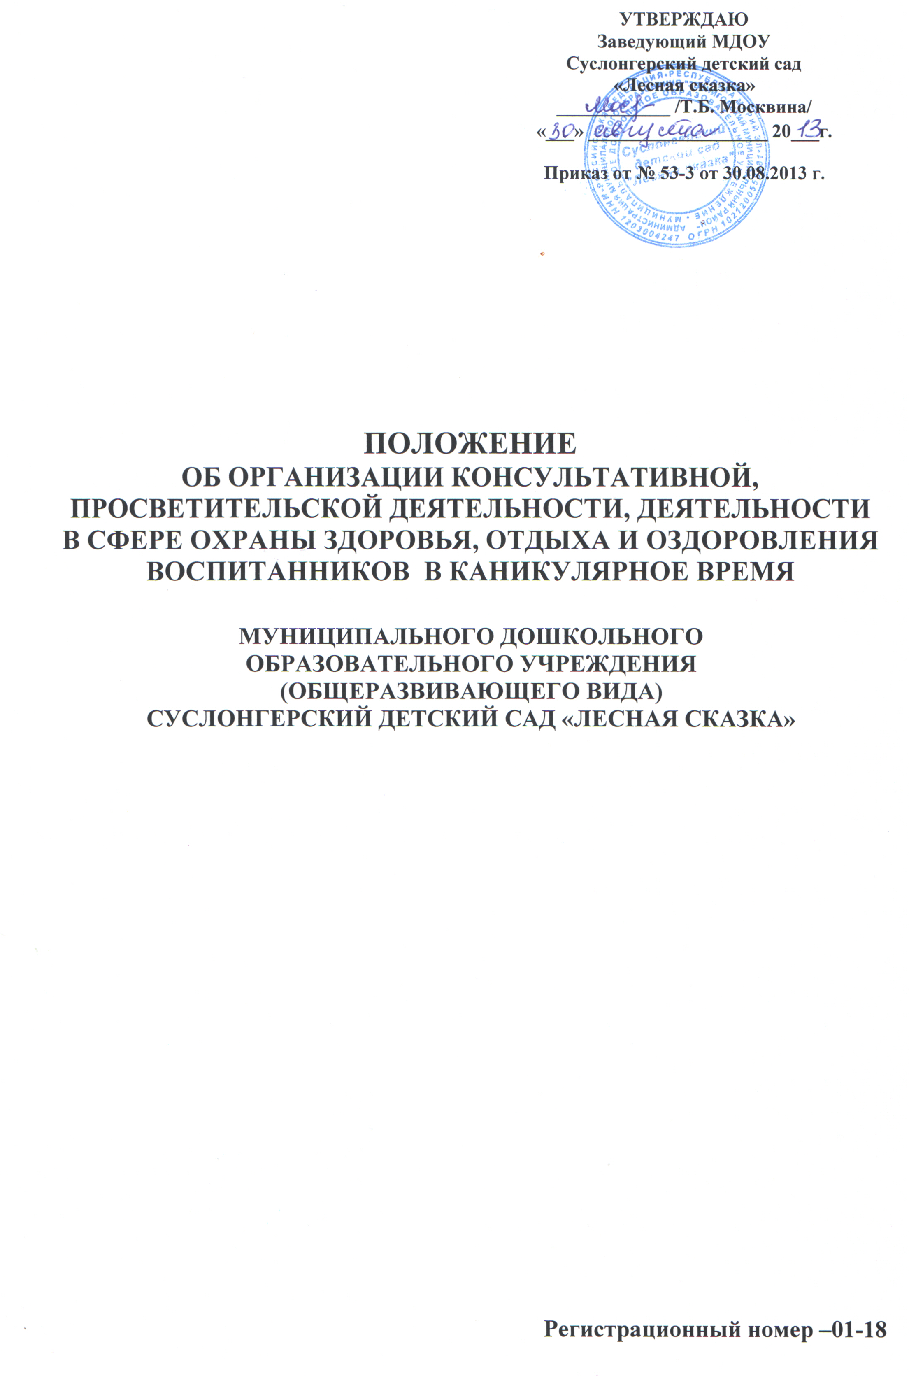ПОЛОЖЕНИЕ
ОБ ОРГАНИЗАЦИИ КОНСУЛЬТАТИВНОЙ, ПРОСВЕТИТЕЛЬСКОЙ ДЕЯТЕЛЬНОСТИ, ДЕЯТЕЛЬНОСТИ В СФЕРЕ ОХРАНЫ ЗДОРОВЬЯ, ОТДЫХА И ОЗДОРОВЛЕНИЯ ВОСПИТАННИКОВ В КАНИКУЛЯРНОЕ ВРЕМЯ

1. Общие положения
1.1. Настоящее Положение определяет цели, задачи, примерное содержание и способы организации консультационной, просветительской деятельности в сфере охраны здоровья в МДОУ Суслонгерский детский сад «Лесная сказка» (далее — Учреждение).
1.2.Консультационная, просветительская деятельность в сфере охраны здоровья (далее — просветительская деятельность) - совокупность образовательных, воспитательных, агитационных и пропагандистских мероприятий, направленных на формирование здорового образа жизни, профилактику заболеваний, сохранение и укрепление здоровья, повышение трудоспособности людей, продление их активной жизни.
1.3.Просветительская деятельность осуществляется с учётом пола, возраста, климато-географических особенностей, национальных обычаев, традиций, условий жизни граждан и других факторов.

2. Цель и задачи
2.1.Целью просветительской деятельности является распространение медицинских и гигиенических знаний по вопросам здорового и безопасного образа жизни среди воспитанников, родителей (законных представителей), педагогов.
2.2.Задачи просветительской деятельности:
- сформировать представления о единстве и взаимовлиянии различных видов здоровья человека: физического, нравственного, социально-психологического; о влиянии нравственности человека на состояние его здоровья и здоровья окружающих его людей;
- сформировать понимание важности физической культуры и спорта для здоровья человека, его образования, труда и творчества;
- развивать интерес к прогулкам на природе, подвижным играм, участию в спортивных соревнованиях;
- сформировать представления об оздоровительном влиянии природы на человека;
- сформировать представления о возможном негативном влиянии психоактивных веществ, компьютерных игр, телевидения, рекламы на здоровье человека;
- сформировать потребность в соблюдении правил личной гигиены, режима дня, здорового питания.

3. Формы, методы и средства
3.1.Просветительская деятельность проводится с использованием индивидуальных, групповых и массовых форм подачи информации с использованием словесных, наглядных, практических методов, а также с использованием средств массовой информации: печать, телевидение, интернет.
3.2. Словесные методы просветительской деятельности включают:
- консультации
- собеседования
- групповые дискуссии
- лекции
- вечера вопросов и ответов
- беседы за круглым столом
- устные журналы
- конференции
3.3.Наглядные методы просветительской деятельности включают:
- стенгазеты
- санбюллетени
- выставки и уголки здоровья
- книжные выставки
- памятки
- буклеты
- папки-раскладушки
- брошюры
- плакаты
3.4.Практические методы просветительской деятельности включают совместные с родителями (законными представителями) мероприятия и творческие дела:
- физкультурные праздники, эстафеты
- месячники и дни здоровья
- тематические праздники
- работа с воспитанниками и их родителями (законными представителями) по формированию здорового образа жизни.

4. Организация просветительской деятельности
4.1.Просветительская деятельность осуществляется в рабочее время педагогическим персоналом учреждения под руководством старшего воспитателя.
4.2.План проведения просветительской деятельности составляется на учебный год и включается в годовой план работы учреждения. Отчёт о проведённой работе по итогам учебного года заслушивается на педагогическом совете
4.3.Старший воспитатель:
- обеспечивает педагогов учреждения научно-публицистической, научно-методической литературой по вопросам организации просветительской деятельности
- организует изучение федеральных, региональных, муниципальных документов
- организует и проводит тематические педсоветы и семинары по вопросам организации просветительской деятельности
- контролирует выполнение плана проведения просветительской деятельности
- координирует деятельность педагогического коллектива по организации просветительской деятельности.

5. Требования к наглядным материалам при организации просветительской деятельности
5.1. Наглядные материалы должны быть размещены в доступном месте, информативны, актуальны по тематике, посвящены одной конкретной теме, исполнены с использованием компьютерной техники шрифтом, допускающим чтение в режиме материала (стенд - крупный шрифт, листовка - средний шрифт и пр.), художественно оформлены.
5.2. Заголовок должен быть выделен, название его должно быть интересным, интригующим, без упоминания слов «болезнь» и «профилактика».
5.3. Наглядный материал должен состоять из двух частей - текстовой и иллюстрированной.
5.4. Текст должен излагать суть вопроса и практические советы (может быть в виде вопросов и ответов), написан доходчивым для широкой массы языком без медицинской терминологии, с обязательным использованием местного материала
5.5.Художественное оформление (рисунки, фотографии, аппликации) должно соответствовать эстетическим требованиям, иллюстрировать материал, но не дублировать его.
5.6. При организации выставки все плакаты, рисунки, фотографии, поделки должны быть со ссылкой на исполнителя.

Принято на педагогическом совете
протокол от 30.08.2013 г.

